马瑜婷同志当选苏州市科协兼职副主席

12月22日至23日，苏州市科协第十四次代表大会在苏州人民大会堂胜利召开，大会选举产生了市科协第十四届委员会。中国医学科学院系统医学研究院/苏州系统医学研究所（以下简称系统所）马瑜婷同志当选协会兼职副主席。
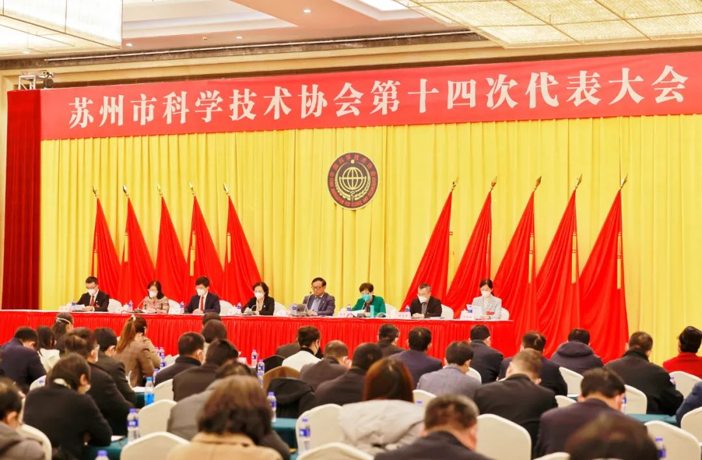
马瑜婷同志是系统所成立后第一位从海外直接引进的国家级青年人才，是研究所科技工作者队伍的杰出代表，如今已成长为国家级领军人才、中国青年五四奖章获得者和全国先进工作者。今年，她作为党的二十大代表，代表苏州工业园区5万名党员，也是苏州市唯一科技条线代表，参加了党的二十大。
系统所高度重视科技创新，广纳海内外优秀人才，课题负责人中50%为国家级人才。研究所始终把凝聚人心、汇聚力量这一根本性任务摆在各项工作的首要位置，努力锻造一支志存高远、爱党爱国的科技工作者队伍，团结奋进，攻坚克难，在实现高水平科技自立自强的道路上不懈奋斗。

